STABILITAS ANTOSIANIN NASI MERAH INSTAN AKIBAT PENGARUH VARIETAS BERAS MERAH (Oryza nivara L) DAN TEKNIK PEMASAKAN MENGGUNAKAN METODE PENGERINGAN BEKU (Freeze Drying)

Sarah Maharani^{1*} , Yusman Taufik² , Yusep Ikrawan³
^{1,2,3}Prodi Magister Teknologi Pangan, Universitas Pasundan, Bandung, Indonesia;
^{1*} sarahmaharaniyy@gmail.com

Info Artikel: --- ; Direvisi: --- ; Diterima: ---
Cara sitasi: Maharani, S., Taufik, Y., & Ikrawan, Y., (2020). Stabilitas Antosianin Nasi Merah Instan Akibat Pengaruh Varietas Beras Merah (Oryza nivara L.) dan Teknik Pemasakan Menggunakan Metode Pengeringan Beku (Freeze Drying).

Abstrak. Penelitian ini bertujuan untuk mengevaluasi, menganalisa serta membuktikn bahwa varietas beras merah (Oryza nivara. L) dan teknik pemasakan berpengaruh dan dengan metode pengeringan beku (Freeze drying) dapat menjaga stabilitas antosianin nasi merah (Oryza nivara. L) instan. Metode penelitian yang dilakukan terdiri dari penelitian tahap pertama analisis bahan baku, penelitian tahap kedua rancangan analisis yang dilakukan adalah Rancangan Acak Kelompok (RAK) dengan faktor varietas beras merah (Inpari 24, Inpara 7, dan Inpago 7) dan teknik pemasakan (Dimasak Matang dan Dimasak Setengah Matang). Terdapat 6 perlakuan, 4 kali ulangan, 24 satuan percobaan. Respon pada penelitian tahap kedua ini meliputi respon kimia (kadar antosianin), respon fisik (waktu rehidrasi), dan respon organoleptik (warna, aroma, rasa, dan tekstur). Olah data yang digunakan adalah metode statistik SPSS 21.0 Post Hoc Dunnet’s. Penelitian tahap ketiga yaitu analisis sampel terpilih dengan dua metode pengeringan yaitu metode pengeringan beku dan pengeringan biasa (Tunnel Drying). Hasil penelitian menunjukkan bahwa adanya interaksi antara varietas beras merah dan teknik pemasakan. Hasil penelitian tahap pertama menunjukkan bahwa hasil pengujian kadar antosianin, kadar protein dan kadar serat pangan (dietary fiber) analisis bahan baku dengan nilai tertinggi pada varietas Inpari 24. Hasil penelitian tahap kedua dengan olah data statistik SPSS 21.0 Two Way Anova Post Hoc Dunnet’s diperoleh hasil sampel terpilih a₁b₂ unggul berdasarkan respon kimia kadar antosianin dan respon organoleptik berdasarkan atribut warna, aroma, rasa, dan tekstur. Hasil penelitian tahap ketiga analisis sampel terpilih dan perbandingan dua metode pengeringan yaitu metode freeze drying dan metode tunnel drying terhadap stabilitas nutrisi nasi merah instan secara kimia dan fisik.

Kata Kunci : Varietas Beras Merah, Teknik Pemasakan, Nasi Merah Instan
Abstract. The purpose of this study is to test, analyze and prove red rice varieties (Oryza nivara. L) and the importing techniques used and by freeze drying method can save the anthocyanin of brown rice (Oryza nivara. L) instant. The research method consisted of the first stage of research covering the analysis of raw materials, the second stage of the research was the design of the analysis which was a Randomized Block Design (RBD) with the factors used were red rice varieties Inpari 24, Inpara 7, and Inpago 7 and cooking techniques namely Cooked Ripe and Cooked Half Ripe. There were 6 treatments, 4 replications, 24 experimental units. The response in this second stage of the study included chemical response (anthocyanin levels), physical response (rehydration time), and organoleptic response (color, aroma, taste, and texture). The data processing used is the SPSS 21.0 Post Hoc Dunnet’s statistical method. The third stage of the research involved analyzing selected samples with two methods of drying namely the freeze and normal drying methods (Tunnel Drying). The results showed that there was an interaction between brown rice varieties and cooking techniques. The results of the first phase of the study showed that the results of testing the levels of anthocyanin, protein content and dietary fiber content of raw material analysis with the highest value in the Inpari 24 variety. The results of the second stage of the study with SPSS 21.0 two way Anova Post Hoc Dunnet's statistical data obtained superior a1b2 selected results based on chemical response anthocyanin levels and organoleptic responses based on color attributes, flavor, taste, and texture. The results of the third phase of the analysis of selected sample analysis and comparison with two methods of drying namely freeze drying and tunnel drying methods for chemical and physical stability of instant brown rice chemically ie samples using the freeze drying method.

Keywords: Red Rice Varieties, Cooking Techniques, Instant Red Rice.

Pendahuluan

Produk nasi instan sudah berkembang pesat di negara-negara maju seperti Amerika yaitu Sage V foods yang waktu pemasakannya yaitu 5 menit dengan direhidrasi air panas dan di Jepang yaitu Cup rice dari Nissin Foods Company disajikan dengan diseduh air panas dalam waktu 5 menit, nasi instan dengan merk dagang uncle’s ben waktu pemasakannya selama 1,5 menit dengan microwave. Nasi instan uncle’s ben ini tidak melalui proses pembekuan dan pengeringan, namun seperti nasi biasa yang diawetkan, jika ingin dikonsumsi hanya dengan dipanaskan dalam microwave lalu siap disajikan (Luna dkk., 2015).

Beras merah (Oryza nivara. L) merupakan salah satu jenis pangan fungsional (Fuctional Food) dengan harga jual cukup tinggi di pasaran. Pada umumnya tekstur nasi merah agak pera hingga pera sehingga kurang disukai konsumen. Beras merah merupakan bahan pangan pokok yang bernilai kesehatan tinggi. Selain mengandung karbohidrat, lemak, protein, serat, dan mineral, beras merah juga mengandung senyawa bioaktif atau senyawa ekstra nutrisi yang terdapat dalam jumlah kecil pada pangan (Mardiah, 2017). Keunggulan beras merah terletak pada kandungan antosianin yang terletak pada lapisan aleuronnya. Kadar antosianin pada beras merah berkisar antara 0,33 – 1,39 mg/100 g. Antosianin merupakan senyawa yang baik untuk kesehatan karena memiliki aktivitas antioksidan (Yodmanee dkk., 2011).

Persentase responden tiap wilayah di Indonesia yang pernah mengkonsumsi beras merah bervariasi. Perbedaan ini disebabkan karena berbagai macam faktor antara lain : kebiasaan, keinginan untuk mencoba mengkonsumsi beras merah, tingkat pengetahuan atau kesadaran gizi tentang beras merah dan sebagainya. Presentase responden yang menyatakan pernah mengkonsumsi nasi beras merah di provinsi Sumatera Utara 16,22%, Jawa Barat 26,0%, Jawa Tengah 19,0%, Jawa Timur 23,0%, Bali 38,0%, Sulawesi Selatan 34,38%, dan Nusa Tenggara Barat 31,0% (Indrasari dan Adnyana, 2007).

Pada proses pembuatan nasi instan ini terdapat proses pengeringan beku dengan menggunakan Freeze Drying, sebagaimana diketahui, proses pengeringan beku didahului dengan proses pembekuan. Menurut Hariyadi (1992), proses pembekuan dilakukan secara cepat dan tidak boleh ditunda hingga nasi dingin, agar tidak terjadi pemasakan atau gelatinisasi berlebih, jika tidak dilakukan pembekuan maka hasil beras instan tidak transparan dan bentuknya tidak utuh.

Hariyadi (2013), menyatakan pembekuan dapat dilakukan dengan cepat atau lambat, pembekuan cepat pada suhu -40ºC, sedangkan pembekuan lambat pada suhu -24ºC. Produk beku yang dimasukkan dalam ruangan vakum agar terjadi sublimasi dengan menjaga ruangan tetap vakum pada tekanan sebesar 610.5 Pa atau 0.006105 bar.

Suhu selama proses juga mempengaruhi seberapa besar penurunan antosianin dan aktivitas antioksidan produk. Suhu proses merupakan salah satu faktor yang menyebabkan ketidakstabilan antosianin (Laleh dkk., 2006).

Menurut Hendy (2007), istilah instanisai mencakup berbagai perlakuan, baik fisik maupun kimia yang akan memperbaiki karakteristik hidrasi dari suatu produk pangan dalam bentuk serbuk. Cara instanisasi secara fisik adalah dengan pregelatinisasi yaitu memasak pati didalam air sehingga tergelatinisasi sempurna, kemudian mengeringkan pasta pati yang dihasilkan, dan pati yang sudah tergelatinisasi mempunyai sifat instan.

Metode
Penelitian yang dilakukan ini melalui tiga tahap yaitu penelitian tahap pertama, penelitian tahap kedua dan penelitian tahap ketiga. Penelitian tahap pertama adalah analisis bahan baku yang digunakan, yaitu beras merah dengan tiga varietas berbeda diantaranya Inpari 24, Inpara 7, dan Inpago 7. Analisis yang akan dilakukan untuk beras merah meliputi, kadar antosianin metode pH Differential, kadar protein metode Kjeldahl, dan serat pangan (Dietary Fiber) metode Enzimatik. Penelitian tahap kedua adalah rancangan acak kelompok (RAK) faktorial dengan 2 faktor, faktor A (varietas beras merah) terdiri dari 3 taraf dan faktor B (teknik pemasakan beras merah) terdiri dari 2 taraf, sehingga didapatkan 6 kombinasi perlakuan. Setiap perlakuan diulang sebanyak 4 kali, sehingga diperoleh 24 satuan percobaan. Dilakukan uji analisis variansi (ANAVA) Two-Way Anova dengan pengolahan data statistik menggunakan program SPSS 21.0 yang dilanjutkan Post Hoc Test Dunnet . Penelitian tahap ketiga analisis kimia dan fisik sampel terpilih dari penelitian tahap kedua dengan metode pengeringan dengan menggunakan metode pengeringan beku (Freeze Drying) dan metode pengeringan panas (Tunnel Drying).

Alat yang digunakan dalam penelitian ini adalah Freeze Dryer Tipe Eyela FD 5N, Magicom, gelas kimia, labu ukur, labu erlenmeyer 250 dan 500 ml, wadah dan neraca analitik. Alat yang digunakan untuk analisis adalah neraca analitik, mortar, dan alu, tabung reaksi, kertas saring, pipet volumetri, pipet mikron, filler, batu didih, cawan petri, labu kjeldahl, labu takar, destilator, gelas ukur, erlenmeyer, buret, klem dan statif.
Hasil dan Pembahasan
Penelitian tahap pertama yang dilakukan bertujuan untuk mengetahui kandungan bahan baku ketiga varietas beras merah (Inpari 24, Inpara 7, dan Inpago 7). Respon analisis yang dilakukan diantaranya kadar antosianin, kadar protein dan kadar serat pangan (Dietary Fiber). Berdasarkan hasil penelitian menunjukkan bahwa hasil pengujian kadar antosianin, kadar protein dan kadar serat pangan (dietary fiber) analisis bahan baku dengan nilai tertinggi pada varietas Inpari 24.

Menurut Reza (2012), bahwa kepekatan warna beras merah berbanding lurus dengan kandungan antoisianin yang ada dalam beras tersebut, semakin pekat warna merah maka semakin tinggi kandungan antosianinnya.

Serat pangan (dietary fiber) tidak mengandung zat gizi, tetapi memberikan keuntungkan bagi kesehatan sangat baik untuk menjaga kesehatan tubuh, kadar serat pangan yang cukup tinggi pada beras merah sangat bermanfaat bagi tubuh , khususnya kesehatan saluran pencernaan dan kesehatan organ tubuh lainnya. yaitu mengontrol berat badan atau kegemukan (obesitas), menanggulangi penyakit diabetes,mencegah gangguan gastrointestinal, kankerkolon (usus besar), serta mengurangi tingkatkolesterol darah dan penyakit kardiovaskuler (Santoso, 2011).

Penelitian tahap kedua Respon Kimia: Berdasarkan hasil output uji hipotesis dengan Two-Way ANOVA dapat dilihat pada Test of Beetween-Subjects Effects menunjukkan varietas beras merah dan teknik pemasakan nasi merah instan adalah 0,000 yang artinya < 0,05, H₀ diterima. Sehingga disimpulkan bahwa ada pengaruh antara varietas beras merah dan teknik pemasakan terhadap kadar antosianin nasi merah instan sehingga bisa dilanjutkan uji lanjut Post Hoc Dunnet.

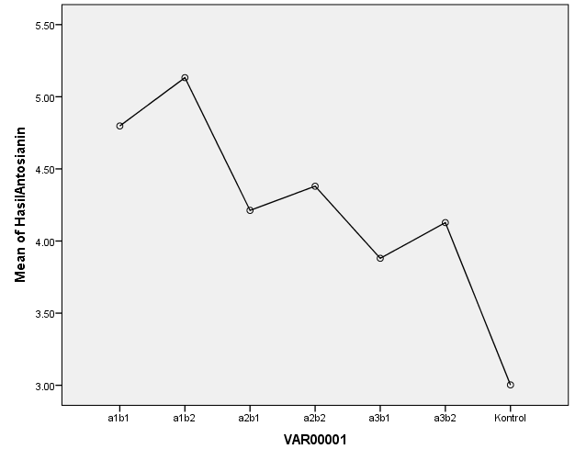
Gambar 1. Grafik Interaksi Varietas Beras Merah dan Teknik Pemasakan Terhadap Kontrol Hasil Antosianin Nasi Merah Instan

Respon Fisik: Berdasarkan hasil output uji hipotesis dengan Two-Way ANOVA dapat dilihat pada Test of Beetween-Subjects Effects menunjukkan varietas beras merah adalah 0,000 yang artinya < 0,05, H₀ diterima. Sehingga disimpulkan bahwa ada pengaruh antara teknik pemasakan dan interaksinya terhadap waktu rehidrasi nasi merah instan.
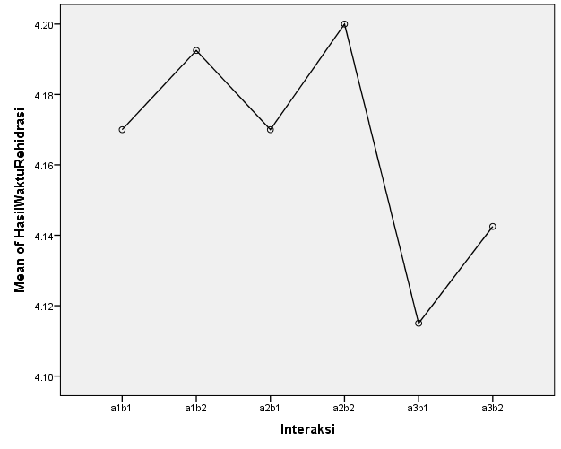
Gambar 2. Grafik Interaksi Varietas Beras Merah dan Teknik Pemasakan Terhadap Waktu Rehidrasi Nasi Merah Instan

Respon Organoleptik: Berdasarkan dari hasil output uji hipotesis dengan Two-Way ANOVA dapat dilihat pada Test of Beetween-Subjects Effects menunjukkan varietas beras merah nasi merah instan adalah 0,001 yang artinya < 0,05, H₀ diterima. Sehingga disimpulkan bahwa ada pengaruh varietas beras merah terhadap organoleptik warna nasi merah instan.
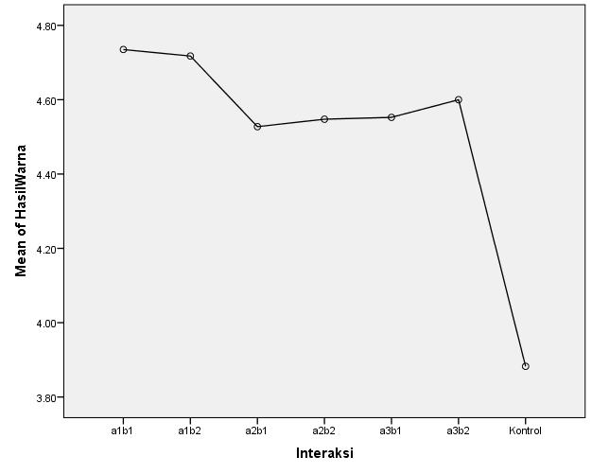
Gambar 3. Grafik Interaksi Varietas Beras Merah dan Teknik Pemasakan Terhadap Kontrol Hasil Organoleptik Warna Nasi Merah Instan

Berdasarkan hasil output uji hipotesis dengan Two-Way Anova dapat dilihat pada Test of Beetween-Subjects Effects menunjukkan varietas beras merah, teknik pemasakan dan interaksi antara varietas beras merah dan teknik pemasakan nasi merah instan adalah 0,246; 0,131; dan 0,078 yang artinya > 0,05. Sehingga disimpulkan bahwa tidak ada pengaruh varietas beras merah, teknik pemasakan dan interaksinya terhadap organoleptik aroma nasi merah instan.

Berdasarkan dari hasil output uji hipotesis dengan Two-Way ANOVA dapat dilihat pada Test of Beetween-Subjects Effects menunjukkan teknik pemasakan dan interaksi antara varietas beras merah nasi merah instan adalah 0,000 yang artinya < 0,05, H₀ diterima. Sehingga disimpulkan bahwa ada pengaruh antara varietas beras merah terhadap organoleptik rasa nasi merah instan.
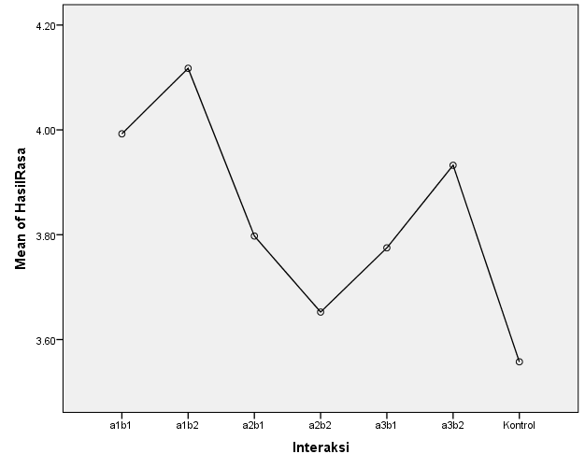
Gambar 4. Grafik Interaksi Varietas Beras Merah dan Teknik Pemasakan Terhadap Kontrol Hasil Organoleptik Rasa Nasi Merah Instan

Berdasarkan hasil output uji hipotesis dengan Two-Way ANOVA dapat dilihat pada Test of Beetween-Subjects Effects menunjukkan varietas beras merah nasi merah instan adalah 0,000 yang artinya < 0,05, H₀ diterima. Sehingga disimpulkan bahwa ada pengaruh antara varietas beras merah terhadap organoleptik tekstur mouthfeel nasi merah instan. Tabel 33. Pengaruh Varietas Beras Merah Terhadap Kontrol (Nasi Merah) Organoleptik Tekstur (Mouthfeel) Nasi Merah Instan.

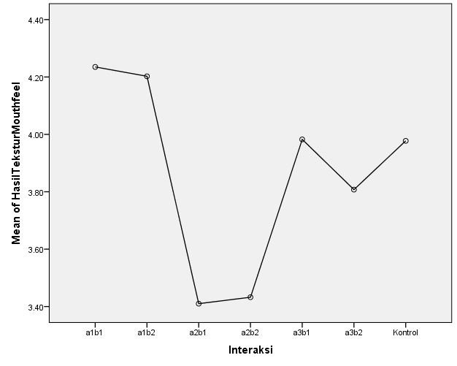
Gambar 5. Grafik Interaksi Varietas Beras Merah dan Teknik Pemasakan Terhadap Kontrol Hasil Organoleltik Tekstur (Mouthfeel) Nasi Merah Instan

Penelitian tahap ketiga Penentuan sampel terpilih dimaksudkan untuk mengetahui stabilitas nutrisi beras merah (Oryza nivara. L) instan dengan metode pengeringan beku (Freeze Drying), dimana sampel yang terpilih berdasarkan penilaian respon organoleptik dan kimia, serta Analisis Sampel Terpilih dan Perbandingan dengan dua Metode Pengeringan (Freeze Drying dan Tunnel Drying) Hasil analisis sampel terpilih dan perbandingan analisis sampel terpilih dengan dua metode pengeringan. Berdasarkan hasil penelitian diperoleh bahwa sampel terpilih yang diperoleh dari hasil analisis dan olah data adalah sampel a1b2 dengan perlakuan menggunakan varietas beras merah Inpari 24 dan teknik pemasakan yang dimasak setengah matang berdasarkan respon kimia dan organoleptik.

Kesimpulan
Berdasarkan hasil penelitian tahap pertama diperoleh hasil bahwa varietas Inpari 24 unggul berdasarkan hasil analisis kimia memperoleh nilai terbaik dari respon kadar antosianin, kadar protein, dan kadar serat pangan (dietary fiber). Berdasarkan hasil penelitian tahap kedua berdasarkan pengaruh varietas beras merah dan teknik pemasakan terhadap stabilitas nutrisi nasi merah instan dengan menggunakan metode pengeringan beku (freeze drying) dengan olah data statistik SPSS 21.0 Two Way Anova Post Hoc Dunnet’s diperoleh hasil sampel terpilih a₁b₂ unggul berdasarkan respon kimia kadar antosianin dan respon organoleptik berdasarkan atribut warna, rasa , dan tekstur. Berdasarkan hasil penelitian tahap ketiga analisis sampel terpilih dan perbandingan dengan dua metode pengeringan yaitu metode pengeringan beku (freeze drying) dan metode pengeringan panas (tunnel drying) terhadap stabilitas nutrisi nasi merah instan secara kimia dan fisik yaitu sampel dengan menggunakan metode pengeringan beku (freeze drying).

Ucapan Terima Kasih
Terimakasih kepada kedua orangtua yang senantiasa mendoakan serta mendukung penulis dalam menyelesaikan penelitian ini baik secara moril dan materil terimakasih atas dukungan dan kasih sayangnya. Terimakasih Kepada bapak dosen pembimbing utama Bapak Dr. Ir. Yusman Taufik, MP., dosen pembimbing pendamping Bapak Dr. Ir. Yusep Ikrawan, M.Eng dan Bapak Prof. Dr. Ir. Wisnu Cahyadi, M.Si dan Bapak Dr. Ir. Yudi Garnida, MP selaku dosen penguji yang telah membimbing, mengarahkan, mendukung, serta memotivasi terimakasih atas semua ilmu serta saran-saran yang pastinya baik untuk penulis dan Ibu Prof. Dr. Ir. Tien R. Muchtadi, MS selaku Ketua Program Studi Magister Teknologi Pangan Universitas Pasundan Bandung juga segenap civitas akademika Program Studi Magister Teknologi Pangan Pascasarjana Universitas Pasundan Bandung. Dan tak lupa teman-teman seperjuangan Magister Teknologi Pangan 2018 terimakasih atas semangat dan dukungannya.

Daftar Pustaka
Hariyadi. 1992. Teknologi Pengolahan Beras. Yogyakarta: Pusat Antar Universitas Pangan dan Gizi, Univ. Gadjah Mada.

Hariyadi, P. 2013. Freeze Drying Technology: For better quality & flavor of dried products. Foodreview Indonesia. 8 (2):52-57.

Hendy. 2007. Formulasi Bubur Instan Berbasis Singkong Sebagai Pangan Alternatif. Fakultas Teknologi Pertanian. Institute Pertanian Bogor. Bogor.

Indrasari, S.D dan Adnyana. 2007. Preferensi Konsumen Terhadap Beras Merah Sebagai Sumber Pangan Fungsional. Dalam : Iptek Tanaman Pangan 25(3): 194-199.

Laleh, G.H., H. Frydoonfar, R. Heidary, R. Jameei, dan S. Zare. 2006. The Effect of Light, Temperature, pH and Species on Stability of Anthocyanin Pigmens in Four Berberis Species. Pakistan Journal of Nutrition, 5 (1), 90-92.

Luna P, Herawati H, Widowati S, dan Priyanto AB. 2015. Pengaruh Kandungan Amilosa Terhadap Karakteristik Fisik dan Organoleptik Nasi Instan. Balai Besar Penelitian dan Pengembangan Pascapanen Pertanian. Bogor.

Mardiah, Z. 2017. Identifikasi Kandungan Fenolik Total, Antosianin Total dan Asam Fitat Pada Beberapa Varietas Unggul Baru Beras Berwarna (Identification of Total Phenolic Content, Total Anthocyanins and Phytic Acid on Some New Pigmented Rice Varieties). Balai Besar Penelitian Tanaman Padi (BB Padi).

Reza, M. 2012. Evaluasi Kandungan Antosianin, Amylosa dan Serat beberapa Kultivar padi beras Merah (Oryza sativa. L). Universitas Andalas. Padang.

Santoso, A. 2011. Serat Pangan (Dietary Fiber) dan Manfaatnya bagi Kesehatan. Magistra No. 75 Th. XXIII. ISSN 0215-9511.

Yodmanee, S., Karrila, T.T. dan Pakdeechanuan, P. 2011. Physical, Chemical and Antioxidant Properties of Pigmented Rice Grown in Southern Thailand. International Food Research Journal 18: 901-906.

